# 个人业务复机测试记录

打开菜单

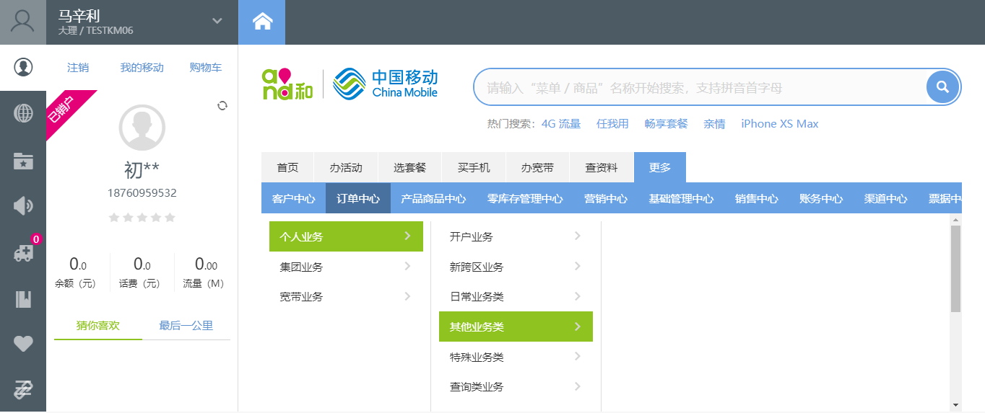

复机时输入SIM卡并校验

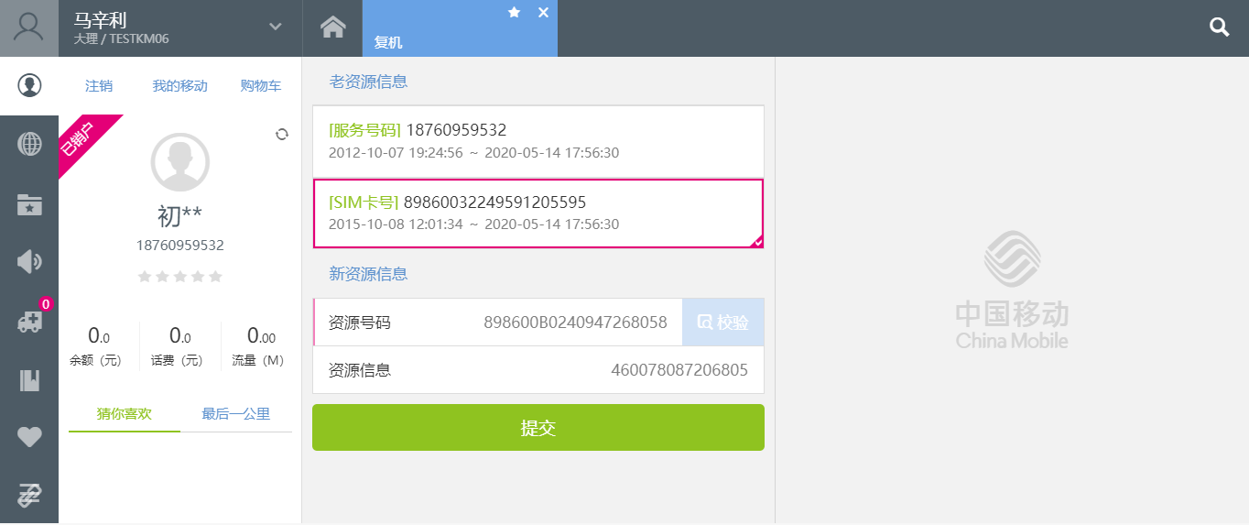

点击提交,受理信息：False

